**河南工业大学 软件项目管理实验报告**

专业班级：软件工程1702 学号：201716040224 姓名： 刘文博

指导老师： 段爱玲 评分：

第三次实验项目管理-成本与进度管理

1. **实验目的**

1．学习利用Prroject创建成本分配及计算总成本等。

2．知识点学习：

（1）项目的总成本有三部分组成，分别是固定成本、基于费率的成本、基于每次使用成本。如项目参与者的的标准费率和加班费率就是属于基于费率的成本，而项目参与者如张三，假设除了按他工作时间计算成本之外，每请他来进行一次评审就要报销他的路费100元，这个100元就是基于每次使用的成本。基于费率的成本、基于每次使用成本都可以在资源信息那里定义。前面两项都属于可变成本。而固定成本，则是与项目时间长短和资源数量多少无关的成本，如为了创造一定的办公条件的花费、机器设备、研发环境设置等。

**（2）关于基准：**公司的重要项目计划一般都要由公司领导或其授权人批准，形成基准计划，作为项目跟踪的依据，也是进行对项目组绩效考核的重要依据之一。相应的，基准计划中的时间就是基准时间，成本就是基准成本。每个项目最多可以保存11个比较基准。

**二、实验内容与步骤**

在Project2010中，计算项目成本的一般方法是先给资源指定成本，（1）为资源设置费率，（2）分配固定的任务成本(3)分配固定的资源成本(4)加班成本的计算(5)项目中货币设置的更改: (6)为项目添加估计成本(7)组织成本数据 : 隐藏子任务(8)资源成本。具体操作如下：

1. 为资源设置费率：<视图>---<资源工作表>---<表>-<项>。

2. 分配固定任务成本：<视图>--<甘特图视图>-<表>¬-<成本>。

3. 分配固定资源成本：<甘特图>-<某个任务>-<窗口>--<拆分>。

注：以上三个实验定义好或者创建好后，通过报表预览，显示出“总览工作表、当前操作表、成本、工作分配表、工作量表”。

具体操作：<报表>—<视图或报表>—左侧窗口选择<打印项目报表>-- <显示报表>选择如下图所示

。

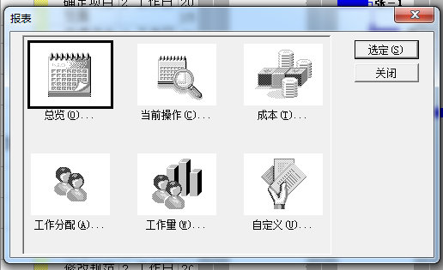

报表中的成本

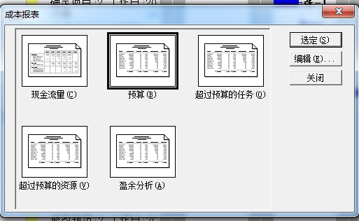

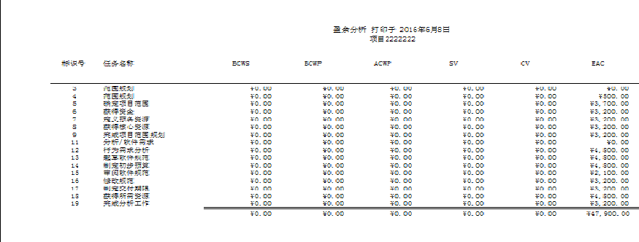

1. **实验结果（实验截屏）同时，要说明你在管理这个项目时候的进度效能和成本效能。**

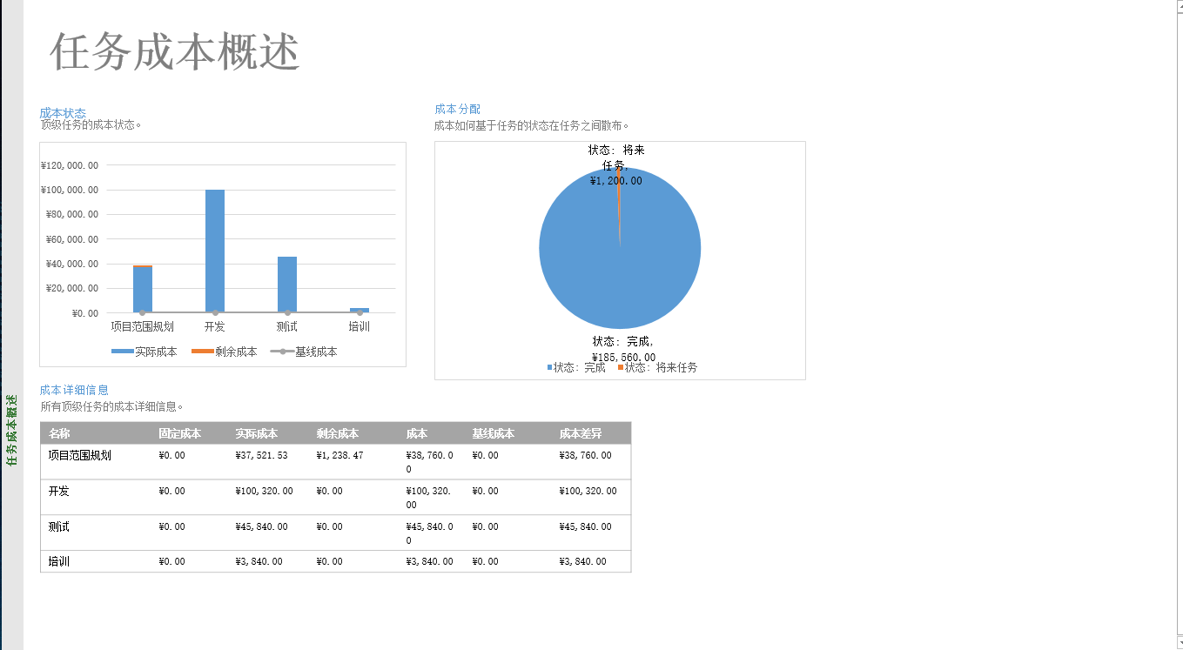

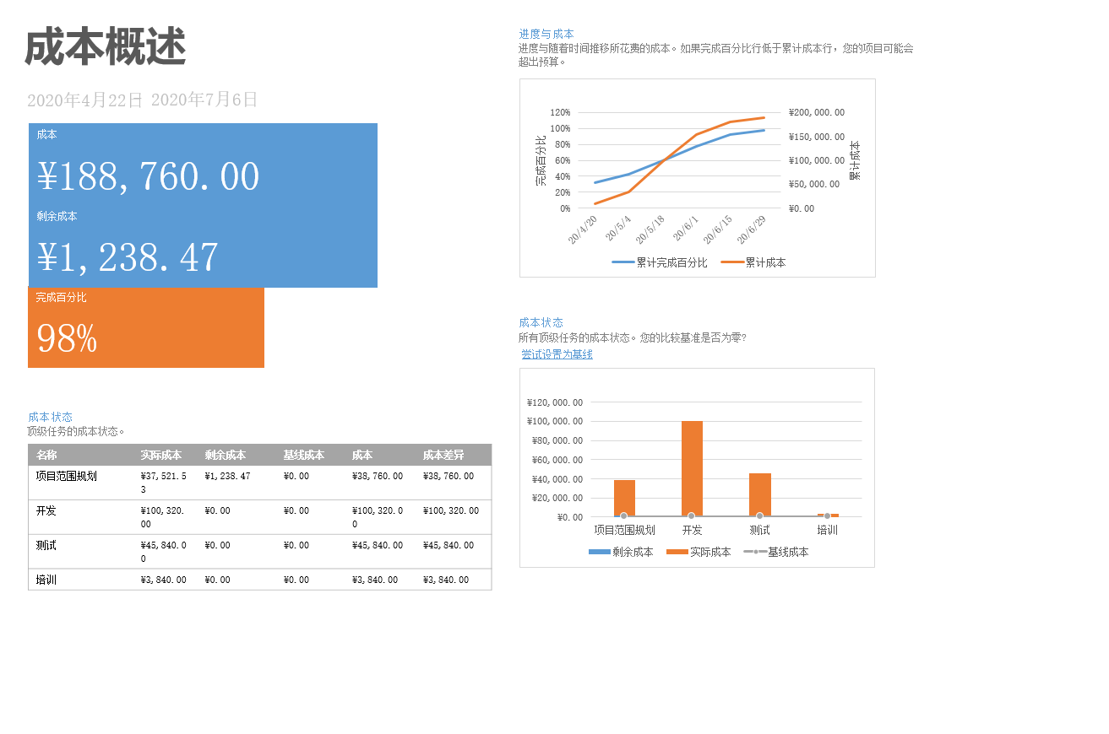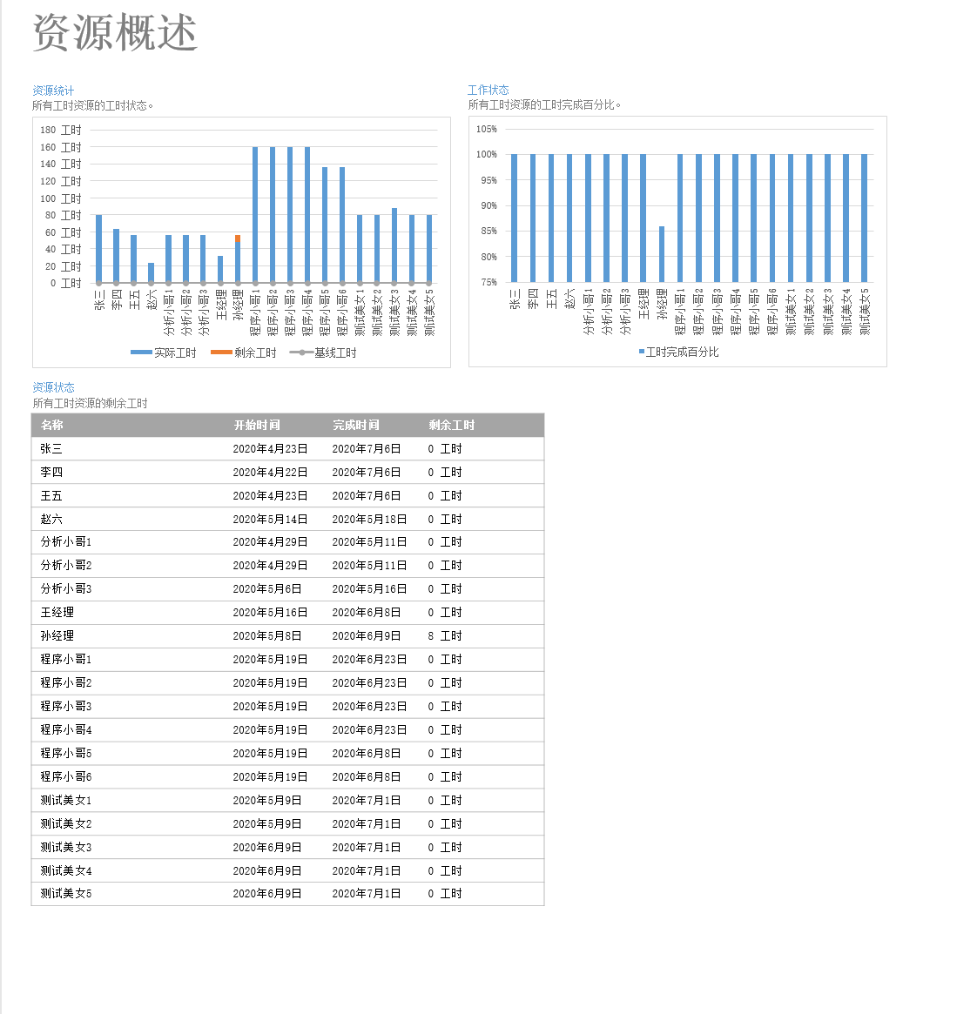

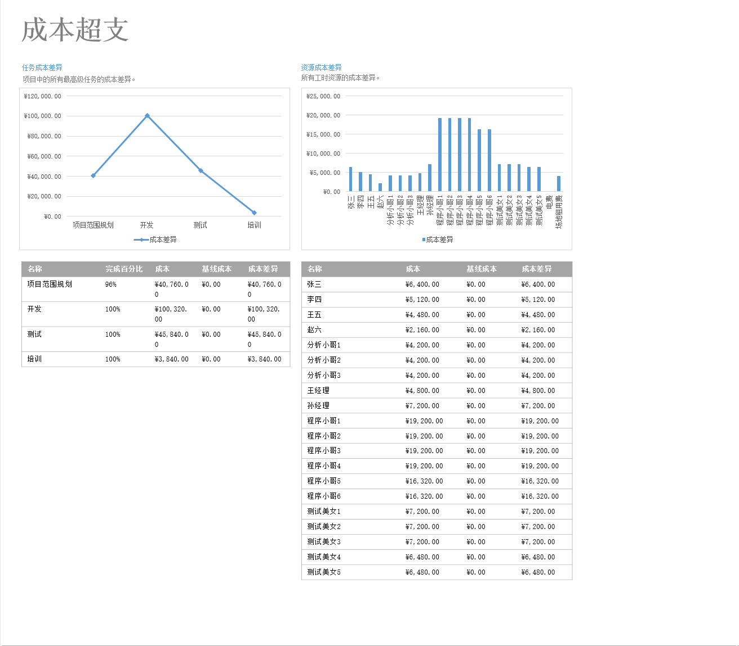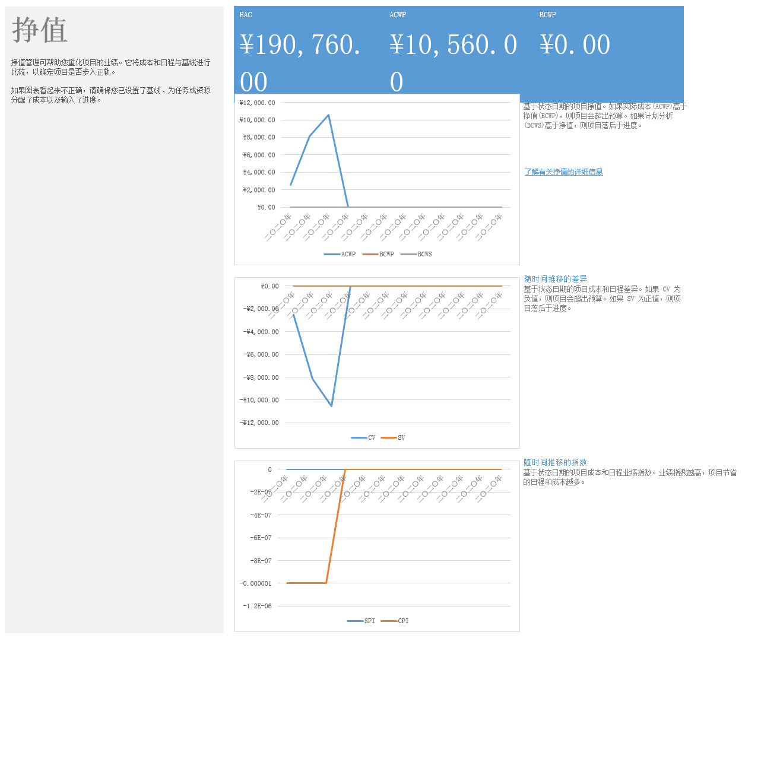

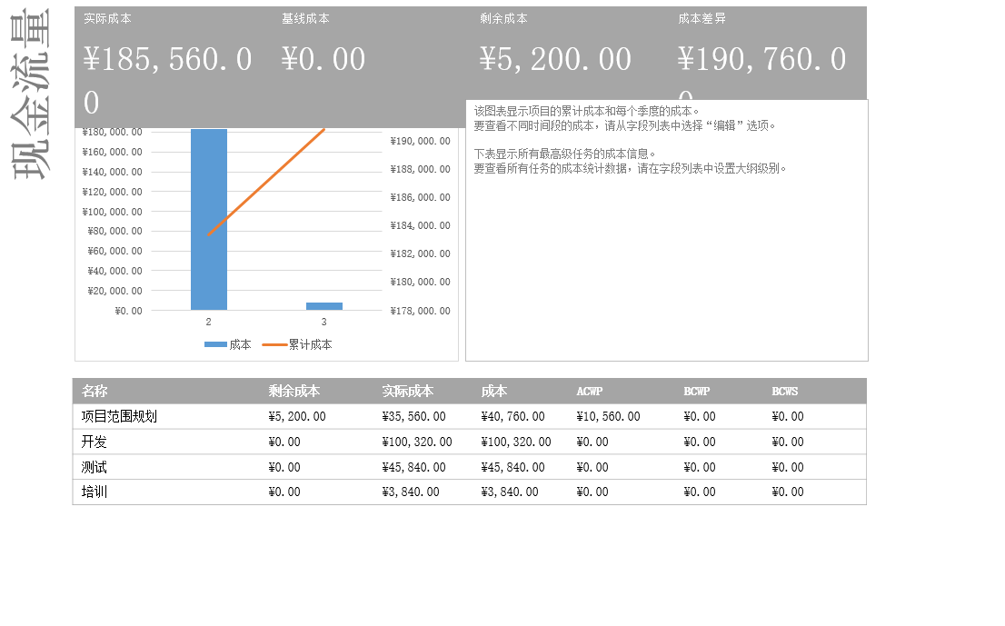

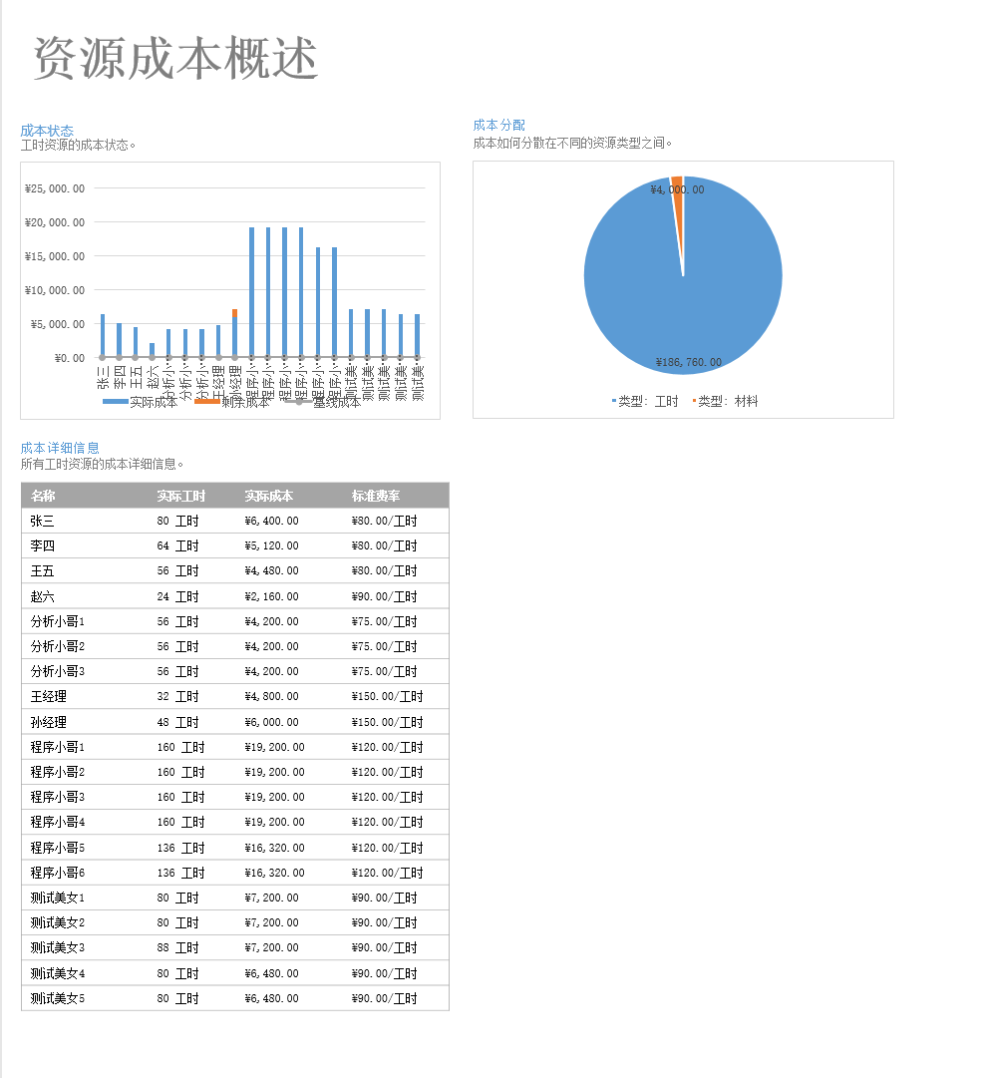

1. **心得体会**

在项目实施过程中应努力创造良好实施环境：以人为本，创建和谐的、具有良好团队精神的项目部，加强项目部的冲突管理、沟通管理、信息管理等综合管理，确保信息在团队内的畅通传递与反馈，确保项目部全员自觉、主动关注进度目标。通过招标择优确定合作队伍、供应商，并作加强合同管理，实现强强联合。持之以恒地执行各项计划，集中优势按时完成关键工作。